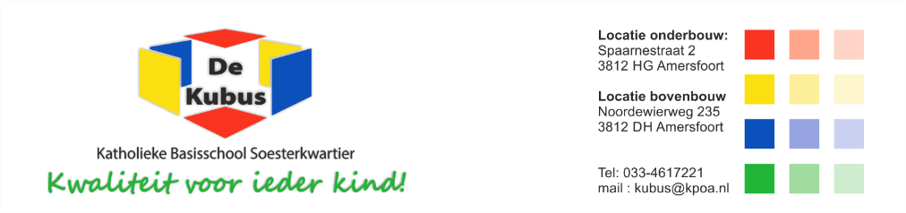

AANMELDFORMULIER BASISSCHOOL DE KUBUS

Bijgaand treft u het aanmeldingsformulier aan van KBS De Kubus, zoals vastgelegd door ons bestuur.
U ontvangt een bevestiging van uw aanmelding.

Toelichting bij het aanmeldformulier

De meeste vragen op het formulier spreken voor zich. De basisgegevens waar wij in onderdeel A naar vragen zijn wettelijk verplicht om uw kind in te kunnen schrijven. Uw personalia (onderdeel B) hebben wij nodig om contact met u te kunnen onderhouden en om te bepalen of we gebruik kunnen maken van bepaalde wettelijke regelingen.

Leerlingadministratie

De gegevens die u heeft ingevuld op het aanmeldformulier, worden opgeslagen in de leerlingadministratie van onze school (ParnasSys). Uiteraard worden deze gegevens vertrouwelijk behandeld. Op onze administratie is de Algemene Verordening Gegevensbescherming van toepassing. Dit betekent onder andere dat de gegevens door ons worden beveiligd en dat de toegang tot de administratie is beperkt tot alleen personeel die deze gegevens strikt noodzakelijk nodig heeft. U heeft als ouder het recht om de door ons geregistreerde gegevens in te zien (voor zover die informatie betrekking heeft op uw kind). Als de gegevens niet kloppen, dan mag u van ons verwachten dat wij – op uw verzoek - de informatie verbeteren of aanvullen. Wij zijn wettelijk verplicht om de inschrijfgegevens te bewaren tot 5 jaar na uitschrijving. Daarna zullen wij de gegevens verwijderen.

Privacyreglement

Voor meer informatie over de omgang met de privacy van uw kind(eren), verwijzen wij u naar ons privacyreglement, dat u kunt downloaden op de website van Stichting KPOA: https://www.kpoa.nl/privacy-kpoa

z.o.z.
AANMELDFORMULIER

Aanmelddatum
Aanmelding voor groep | 1 2 3 4 5 6 7 8
Schooljaar | 20 ... t/m 20 ...

A. Basisgegevens kind

Achternaam + voorvoegsel
Voornamen
Roepnaam
Geslacht | meisje / jongen
Geboortedatum
Geboorteland
Burgerservicenummer (BSN)
Nationaliteit
Postcode
Straat + huisnummer
Woonplaats
Telefoonnummer thuis
Geheim nummer? | Ja / nee

indien van toepassing:

Vluchtelingenstatus | Ja / nee
Datum in Nederland
Broers/ Zussen | Ja / nee In groep

B. Contactgegevens
Contactgegevens ouder / verzorger 1

Achternaam
Voornamen
Roepnaam
Aanhef | dhr. / mevr.
Relatie tot het kind
Wettelijk gezag | Ja / nee
Mobiel telefoonnummer
Geheim nummer? | Ja / nee
E-mailadres

Aanvullende gegevens ouder / verzorger 1 *

Geboorteland
Nationaliteit
Vluchtelingenstatus | Ja / nee
Datum in Nederland

Contactgegevens ouder / verzorger 2

Achternaam
Voornamen
Roepnaam
Aanhef | dhr. / mevr.
Relatie tot het kind
Wettelijk gezag | Ja / nee
Mobiel telefoonnummer
Geheim nummer? | Ja / nee
E-mailadres
Adres, postcode en woonplaats (indien afwijkend van leerling)
Telefoonnummer thuis

Aanvullende gegevens ouder / verzorger 2 *

Geboorteland
Nationaliteit
Vluchtelingenstatus | Ja / nee
Datum in Nederland

* Toelichting: deze aanvullende gegevens gebruiken wij om te bepalen of we gebruik kunnen maken van de wettelijke regelingen voor extra bekostiging. We verzoeken u dan ook deze bijlage volledig in te vullen. Als we op basis van uw gegevens constateren dat we geen gebruik kunnen maken van de regelingen , dan nemen we uw gegevens niet op in de leerling administratie.

Indien er nog een extra verzorger bij de opvoeding van uw kind betrokken is kunt u dit aangeven bij de administratie van de school.

z.o.z.
C. Overige vragen en ondertekening

Heeft u zich aangemeld op meerdere scholen? | Ja / nee
Zo ja, is onze school uw eerste voorkeur? | Ja / nee
Zo nee, welke school heeft uw voorkeur

Ondergetekenden geven op grond van artikel 7 van de Algemene Verordening Gegevensbescherming toestemming aan school om in verband met het bepalen van de ondersteuningsbehoefte van hun kind informatie op te vragen bij:

 | ja | nee | n.v.t.
de peuterspeelzaal | € | € | €
het kinderdagverblijf | € | € | €
de logopedist | € | € | €
de fysiotherapeut / ergotherapeut | € | € | €
het Medisch Kinderdagverblijf (MKD) | € | € | €
de maatschappelijk werker | € | € | €
de Jeugdverpleegkundige / GGD | € | € | €

Ondergetekenden verklaren dat de gegevens in dit aanmeldformulier volledig en naar waarheid zijn ingevuld.

Datum
Plaats
Handtekening wettelijk verzorger 1
Handtekening wettelijk verzorger 2

